政府PKI服務系統_用戶身分確認服務Java Api 使用手冊
(1.5版)

中華電信研究院
中華民國一百零八年七月製作
文件版本修正履歷表
中華電信研究所 頁次：1
編號：TLF00-9510329-ICSJAPI 名稱：政府PKI服務系統_用戶身分確認服務
Java Api使用手冊(1.5版)
修訂次數 | 核准日期 | 版本 | 修訂內容
1  2  3  4  5  6 | 950815  950929  961102  1040306  1080719  1090704 | 1.0  1.1  1.2  1.3  1.4  1.5 | 1. 初稿第一版。  1. 新增3個成員變數的說明，及修正iQuery成員函式的輸入參數。  2. 新增成員函式的回傳值說明。  3. 修正圖5-1與所提供的API相符。  4. 新增第5節(應用程式介面呼叫範例說明)及第6節的內容。  1. 新增第6節”身分確認服務Java版API檔案清單說明表”(原第6節改為第7節)，說明API內各檔案之描述。  1. 修正第5節(應用程式介面呼叫範例說明)，更新JDK 1.4.x安全修正、滙入GCA憑證之內容，及第6節的內容。  1 修正第5節(應用程式介面呼叫範例說明)，更新JDK 1.4.x安全修正、滙入GCA憑證之內容，及第6節的內容。  - 修改目錄第5節文字描述  - 修正第5節(應用程式介面呼叫範例說明)，更新JDK 1.4.x安全修正、滙入GTLSCA憑證之內容，及第6節的內容。(第9頁、第10頁、第12頁、第18頁)  - 修改檔案清單說明表的檔名(第19頁、第20頁)
表號：M-OOOO-BM-0100-10 版本：02

政府PKI服務系統_用戶身分確認服務Java Api 使用手冊

本冊文件非經本所同意，不得翻印。

發行機構： | 中華電信研究所
製作者： | 李駿偉、陳姿樺
維護者： | 李駿偉
核准者簽名： | 江彬榮

政府PKI服務系統_用戶身分確認服務Java Api使用手冊

目 錄 頁次

1. 概述 1
2. 系統架構與作業流程 1
3. 系統功能 2
用戶身分確認服務client端的Java應用程式介面 2
應用平台 2
4. 界面規格 2
成員變數(Member Variable)： 2
Method 1: 待簽資料產製函式iMake_ToBeSignedData界面 6
Method 2: 查詢函式iQuery界面 7
5. 應用程式介面呼叫範例說明 9
JDK 1.4.x安全修正、開發環境設定、滙入GTLSCA憑證 9
呼叫流程說明 11
範例程式說明 11
執行範例程式 16
6. 身分確認服務Java版API檔案清單說明表 19
7. 如何申請MOICA線上身分確認服務 20

政府PKI服務系統_用戶身分確認服務及應用程式Java Api使用手冊

圖 目 錄 頁次

圖2-1 身分確認服務系統整體架構圖 ………………………………………………… 1
圖5-1 身分確認服務系統Java Api呼叫流程 ………………………………………… 11

概述
為避免洩漏個人完整之身分證字號，保護憑證用戶之個人隱私，自然人憑證中僅記載憑證用戶身分證字號之後四碼，此四碼之資訊對於一些需要完全避免身分偽冒風險的應用系統而言是不足的，系統必須能安全地提供自然人憑證用戶完整身分證字號之確認功能；「MOICA自然人憑證用戶身分確認服務」(MOICA Identity Confirmation Service，MOICA ICS)於是因應而生，目的即為提供服務予相關之應用系統，使之可安全地確認自然人憑證用戶之完整身分證字號是否正確。

系統架構與作業流程
用戶身分確認服務的系統整體架構如下圖所示：
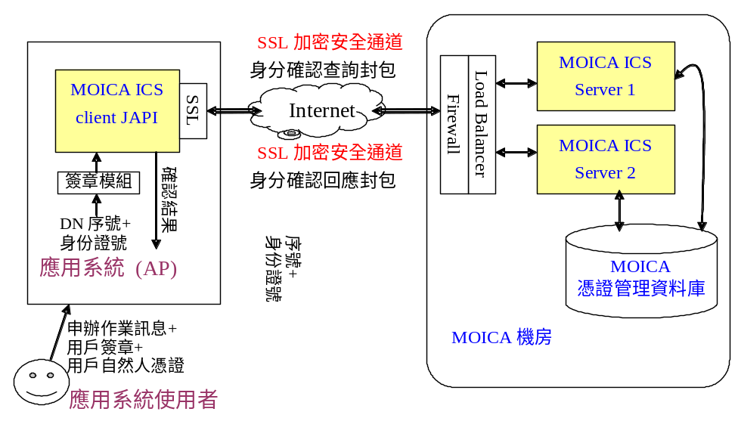圖2-1 身分確認服務系統整體架構圖
相關之作業流程說明如下：
(1) 當應用系統的使用者連線到應用系統進行申辦作業時，應用系統將取得用戶身份證字號與用戶自然人憑證中的DN序號。
(2) 應用系統使用簽章模組將包含用戶身份證字號與用戶DN序號的資訊簽章後，即可透過MOICA身分確認服務系統所提供的client端Java應用程式界面，封包成MOICA ICS身分確認查詢封包。
(3) 然後應用系統即可將此MOICA ICS身分確認查詢封包，透過MOICA身分確認服務系統所提供的client端Java應用程式界面，以SSL加密安全通道送到位於MOICA機房的MOICA ICS伺服器。
(4) 當MOICA ICS伺服器接受了MOICA ICS身分確認查詢封包後，將檢驗用戶端的簽章，並取出其中的用戶身份證字號與用戶DN序號等資訊，將連線到MOICA憑證管理資料庫取得相關憑證與用戶身分資訊以進行身份確認作業，並將身份確認結果加以數位簽章後封裝成MOICA ICS身分確認回應封包。最後MOICA ICS伺服器將此MOICA ICS身分確認回應封包以SSL加密安全通道傳回，應用系統則透過MOICA身分確認服務系統所提供的client端Java應用程式界面取得伺服端的回應封包。
(5) 應用系統經由SSL加密安全通道取得伺服器端的MOICA ICS身分確認回應封包後，透過MOICA身分確認服務系統所提供的client端Java應用程式界面，解讀回應封包並取出其中的身分確認結果，作為是否接受應用程式使用者申辦作業的依據。

系統功能

用戶身分確認服務client端的Java應用程式介面
提供用戶身分確認服務client端的Java應用程式介面，功能包括：
- 將client端應用程式所輸入的多筆(身份證字號，憑證DN序號)的資料對加以封裝，產製出XML格式的待簽資料[查詢資料集合封包]。
- 將client端應用程式簽署[查詢資料集合封包]所產生的簽章，連同[查詢資料集合封包]等資料加以包裹，產製出XML格式的[用戶身分確認查詢封包]，以SSL加密通道，將前述之[用戶身分確認查詢封包]傳送給用戶身分確認服務server端並取回server端所回應的[用戶身分確認回覆封包]，並加以解析取出每一筆與原先身份證字號資料對應的查詢結果代碼。

應用平台
所提供之用戶身分確認服務client端的Java應用程式介面，因Java跨平台的特性，故可於具Java Virtual Machine上的各式平台上執行。

界面規格
本用戶身分確認服務client端的Java應用程式介面，為一類別(Class)，目前類別的名稱暫定為ICSCJApi，內含10個成員變數(Member Variable)：int iCount，String IDSN[][]，String ClientID，String Nonce，int iServerReturn，int iQueryResult[]，int iDBFailureCount，String ToBeSignedData，String ICSRequestPKT，String ICSResponsePKT及2個成員函式(Member Function)：iMake_ToBeSignedData及iQuerry，成員變數及各個成員函式之界面依序描述如下：

成員變數(Member Variable)：
- int iCount：呼叫者指定待驗之資料對筆數。

- String IDSN[][]：呼叫者指定待驗之(身分證號，憑證DN序號)對的資料，待驗之資料對筆數則由iCount指定的數值。

- String ClientID：儲存客戶端憑證之姆指紋作為客戶端的識別ID，為40碼的字串。

- String Nonce：製作待簽資料封包時，系統隨機產生15碼0~9或a~z或A~Z的亂數字串。

- int iServerReturn：若查詢成功，其值將維持為0，否則伺服端回應錯誤代碼，其值解說如下：
1001 ERR_NoCGIParam，輸入之CGI參數為空白,沒有值。
1002 ERR_ICSRequest_NotFound，取出<ICSRequest>參數失敗。
1003 ERR_ICSReq_NotFound，取出<ICSReq>參數失敗。
1004 ERR_ClientID_NotFound，取出<ClientID>參數失敗。
1005 ERR_Nonce_NotFound，取出<Nonce>參數失敗。
1006 ERR_ReqTime_NotFound，取出<ReqTime>參數失敗。
1007 ERR_TotalCount_NotFound，取出<TotalCount>參數失敗。
1008 ERR_TotalCount_BadFormat，參數<TotalCount>格式錯誤:非數值。
1009 ERR_TotalCount_BadValue，參數<TotalCount>格式錯誤:數值超過範圍。
1010 沒有使用這個錯誤碼。
1011 ERR_ICSReqLength_NotFound，取出<ICSReqLength>參數失敗。
1012 ERR_ICSReqLength_BadFormat，參數<ICSReqLength>格式錯誤:非數值。
1013 ERR_ICSReqLength_NotMatch，參數<ICSReqLength>的值和<ICSReq>的長度不同。
1014 ERR_Signature_NotFound，取出<Signature>參數失敗。
1015 ERR_Signature_BadFormat，參數<Signature>格式錯誤,無法從HEX格式轉成binary值。
1016~1019 沒有使用1016到1019這段的錯誤碼。
1020 ERR_ClientID_Incorrect，系統不認可的ClientID,系統無此ClientID的資訊。
1021 ERR_Verify_Signature_Fail，檢驗client端所做的簽章失敗。
1022 ERR_ConnectDB_Fail，連線到資料庫失敗。
1023 ERR_Verify_Validity_Fail，檢驗client端憑證的效期失敗。
10000 ~(超過10000以上的)：
1xxxx: ERR_Rec_n_Fail,取出第 xxxx 行<Rec>參數失敗(找不到第xxxx筆資料，或TotalCount值不正確。
2xxxx: ERR_ID_n_Fail,取出第 xxxx 個<ID>參數失敗,或資料錯誤,或不是流水號。
3xxxx: ERR_SN_n_Fail,取出第 xxxx 個<SN>參數失敗,或資料錯誤。
4xxxx: ERR_SSID_n_Fail,取出第 xxxx 個<SSID>參數失敗,或資料錯誤。

- int iQueryResult[x]：儲存正確查詢的結果，與前述的IDSN每一筆資料對( IDSN[x][0]，IDSN[x][1])一一對上，iQueryResult[x]的值可能為以下四種，分述如下：
0: (OK)表示此筆serialnumber(即DN序號)已申請MOICA憑證，與client端所列的身份證字號相符合，且該MOICA憑證已經開卡(有效或停用)，這是一般符合需求可接受的狀態。
1: (NOT OK) 表示此筆資料對（serialnumber，身份證字號），資料庫中沒有對應的紀錄，亦即此身份字號申請過憑證, 但是該身份字號所對應的serialnumber和client端送去的封包內所填的serialnumber不相符合，例如：某人用其他人的IC卡，但填自己的身份證號，或是用了自己的IC卡但卻填錯自己的身份證號，或是此身份證字號沒有申請過憑證，沒有相對應的憑證。
2: (NOT OK)表示此筆serialnumber已申請MOICA憑證，且與client端所列的身份證字號相符合，但是該MOICA憑證尚未開卡。
999: (DB Failure)查詢紀錄時,資料庫端錯誤 (該筆資料必須再送Server查詢一次。

註記：本系統（ICS）並不提供憑證狀態的查詢，它只處理到憑證簽發開卡的階段，因此只要ICS確認待查之身份證號的用戶已申請過憑證，而且已經完成開卡，此時，若serialnumber與之正確對應時，ICS便會回覆0；即使憑證後來作了廢止、停/復用等動作，ICS都是回覆0，但如果憑證未開卡時，ICS的回覆將會是2。再次提醒!!如果要確認憑證的狀態，必須另外查詢CRL或OCSP

- int iDBFailureCount：儲存解析Server回應封包中<Code>999</Code>的累計個數, 代表查詢資料庫時發生的錯誤數目。

- String ToBeSignedData：
為運作流程中的中間產物，儲存要由使用者簽署的的待簽資料[查詢資料集合封包]。[查詢資料集合封包]結構如下所示(以2筆為例，至多可至1000筆)，封包內不能含有包括換行字元或空格字元在內之任何特殊字元，此處為方便閱讀而作換行處理。
<ICSReq>
<ClientID>40碼客戶端憑證姆指紋識別碼</ClientID>
<Nonce>15碼0~9a~zA~Z亂數</Nonce>
<ReqTime>14碼封包產生時間，格式為YYYYMMDDhhmmss</ReqTime>
<TotalCount>查詢筆數</TotalCount>
<Rec>
<ID>筆數流水號</ID>
<SN>16碼DN序號</SN>
<SSID>10碼身分字號</SSID>
</Rec>
<Rec>
<ID>筆數流水號</ID>
<SN>16碼DN序號</SN>
<SSID>10碼身分字號</SSID>
</Rec>
</ICSReq>

- String ICSRequestPKT：
為運作流程中的中間產物，儲存最後要傳給Server端的[用戶身分確認查詢封包]。[用戶身分確認查詢封包] 結構如下所示，其中ICSRequestXMLData做為Server端接收此封包的識別變數；同樣的，封包內不能含有包括換行字元或空格字元在內之任何特殊字元，此處為方便閱讀而作換行處理。
ICSRequestXMLData= <ICSRequest>
[查詢資料集合封包]
<ICSReqLength>[查詢資料集合封包]的資料長度</ICSReqLength>
<Signature>[查詢資料集合封包]的16進位簽章值</Signature>
</ICSRequest>

- String ICSResponsePKT：
為運作流程中的中間產物，儲存Server端回傳之資料[用戶身分確認回覆封包]，結構如下所示，同樣的，封包內不能含有包括換行字元或空格字元在內之任何特殊字元，此處為方便閱讀而作換行處理，以2筆為例(至多可至1000筆，筆數多寡與原先待查之資料對筆數一致)。
<ICSResponse>
<ClientID> 40碼原先之客戶端憑證姆指紋識別碼</ClientID>
<Nonce>15碼原先之0~9a~zA~Z亂數</Nonce>
<ReqTime>14碼原先之封包產生時間，格式為YYYYMMDDhhmmss</ReqTime>
<TotalCount>查詢筆數</TotalCount>
<Rec>
<ID>筆數流水號</ID>
<SN>16碼DN序號</SN>
<SSID4>身分字號後4碼</SSID4>
<Code>查詢結果</Code>
</Rec>
<Rec>
<ID>筆數流水號</ID>
<SN>16碼DN序號</SN>
<SSID4>身分字號後4碼</SSID4>
<Code>查詢結果</Code>
</Rec>
</ICSResponse>

Method 1: 待簽資料產製函式iMake_ToBeSignedData界面
待簽資料[查詢資料集合封包]產製函式如下所示：
public int iMake_ToBeSignedData
(
String ClientCerFN
)
相關參數及回傳值說明如下：
<輸入參數>
String ClientCerFN：指定客戶端Der Code編碼之憑證檔檔名，用以擷取其姆指紋作為客戶端之識別ID(Client ID)。
<傳回值>
0: 正確處理完成。
-1: 讀取客戶端憑證檔失敗，可能是找不到該檔或讀取失敗或其他檔案IO發生錯誤。
-2: 無法產生憑證檔的拇指紋。

函式的運作方式為將ClientCerFN擷取出的姆指紋作為客戶端之識別ID(存於成員變數ClientID內)及iCount筆的待驗資料對( IDSN[][0]，IDSN[][1] )包成待簽資料[查詢資料集合封包]，儲存於成員變數ToBeSignedData內，其間會產生Nonce(存於成員變數Nonce內)。

Method 2: 查詢函式iQuery界面
查詢函式如下所示：
public int iQuerry
(
String IPAddr,
int iPort,
String CGIURL,
byte[] baSignature
)

相關參數及回傳值說明如下：
<輸入參數>
IPAddr： 指定Server端的IP位址。
iPort： 指定Server端的通訊埠，一般為443。
CGIURL： 指定Server端CGI的執行路徑。
byte[] baSignature：為一個byte字串，指定客戶端簽署[查詢資料集合封包]的二進制簽章值。

<傳回值>
0：本函式正確處理完成，收到Server的回應並完成解析Server的回應封包，Server所回應各筆之查詢結果代碼存放於iQueryResult[]內，成員變數iQueryResult[]的說明，請參考前述關於成員變數的介紹。
-1: PI 執行完畢, 收到Server回應之錯誤碼, 存在iServerReturn內，成員變數iServerReturn的說明，請參考前述關於成員變數的介紹。
-2: API 執行完畢, 收到Server回應錯誤訊息, 但無法解析Server回應的錯誤碼。
-3: 收不到Server的回應。
-4: SSL通道建立失敗或收送資料有誤。
else大於0的數值：API回應大於0的數值代表 API 執行完畢, 收到Server的回應, 但無法完成解析Server回應的封包, 這個回應值的解說如下：
2001: CERR_ICSResponse_NotFound, 伺服端的回應封包內找不到<ICSResponse>標籤。
2002: CERR_ClientID_NotFound, 伺服端的回應封包內找不到<ClientID>標籤。
2003: CERR_ClientID_Incorrect, 回應封包<Client>標籤內的字串和送出的ClientID不一致。
2004: CERR_Nonce_NotFound, 伺服端的回應封包內找不到<Nonce>標籤。
2005: CERR_Nonce_Incorrect, 回應封包<Nonce>標籤內的字串和送出的Nonce不一致。
2006: CERR_ReqTime_NotFound, 伺服端的回應封包內找不到<ReqTime>標籤。
2007: CERR_TotalCount_NotFound, 伺服端的回應封包內找不到<TotalCount>標籤。
2008: CERR_TotalCount_BadFormat, 回應封包<TotalCount>標籤內不是數值。
2009: CERR_TotalCount_BadValue, 回應封包<TotalCount>標籤內的字串和送出的TotalCount不一致或數值小於0或大於1000。
2010: 沒有使用這個錯誤碼。
2011: CERR_Rec_Fail, 伺服端的回應封包內找不到<Rec>標籤。
2012: 沒有使用這個錯誤碼。
2013: CERR_ID_Fail, 伺服端的回應封包內找不到<ID>標籤。
2014: CERR_SN_Fail, 伺服端的回應封包內找不到<SN>標籤。
2015: CERR_SSID4_Fail, 伺服端的回應封包內找不到<SSID4>標籤。
2016: CERR_Code_Fail, 伺服端的回應封包內找不到<Code>標籤。
2017: CERR_Code_Incorrect, 回應封包<Code>標籤內不是數值。

函式的運作方式為，將成員變數ToBeSignedData及其輸入的簽章值baSignature(函式內會將之進一步轉換成十六進制表示)與相關XML的標籤包成最後[用戶身分確認查詢封包]儲存於成員變數ICSRequestPKT中並藉用HTTPs，以SSL加密通道傳送至用戶身分確認服務server端並取回server端所回應的[用戶身分確認回覆封包]，Server端的回應代碼存於成員變數iServerReturn內，而將[用戶身分確認回覆封包]儲存於成員變數ICSResponsePKT中並加以解析取出每一筆與原先身份證字號資料對應的查詢結果代碼存於成員變數iQueryResult[]內，解析期間會統計查詢錯誤的筆數，儲存於iDBFailureCount內。

應用程式介面呼叫範例說明

JDK 1.4.x安全修正、開發環境設定、滙入GTLSCA憑證
- JDK 1.4.x安全修正(如果使用JDK1.4之後版運行ICS服務請忽略此設定)
本Api使用JDK1.4.x開發，但原本的JDK1.4.x並未支援到較長的Key，必須執行修補程式進行修正，使用者可參考以下官方網址的說明進行修正：
https://confluence.slac.stanford.edu/display/JAVA/Upgrading+jdk+1.4+for+4096+bit+ssl
相關需修補的檔案已下載並附於本API的Java Security Patch目錄下，請依下列步驟進行修正：
1. 將US_export_policy.jar及local_policy.jar這兩個檔案拷貝到<JAVA_HOME>/jre/lib/security的目錄下 (註：建議先備份原先的檔案以便回復原狀)。
2. 將bcprov-jdk14-143.jar這個檔案拷貝到<JAVA_HOME>/jre/lib/ext的目錄下 (註：建議先備份原先的檔案以便回復原狀)。
3. 修改<JAVA_HOME>/jre/lib/security目錄下的java.security檔案，如下所示：
先找到顯示以下內容的地方。
security.provider.1=sun.security.provider.Sun
security.provider.2=com.sun.net.ssl.internal.ssl.Provider
security.provider.3=com.sun.rsajca.Provider
security.provider.4=com.sun.crypto.provider.SunJCE
security.provider.5=sun.security.jgss.SunProvider
修正成以下的內容後以原檔名儲存。(紅字的地方為修正的部份)
security.provider.2=org.bouncycastle.jce.provider.BouncyCastleProvider
security.provider.1=sun.security.provider.Sun
security.provider.3=com.sun.net.ssl.internal.ssl.Provider
security.provider.4=com.sun.rsajca.Provider
security.provider.5=com.sun.crypto.provider.SunJCE
security.provider.6=sun.security.jgss.SunProvider
這樣便完成修正，再次提醒，一定要修補到正的的目錄下，否則無法執行本API。

- 開發環境設定
使用本Api(即ICSCJApi.jar檔)時要設定系統的環境變數，首先將滑鼠移到桌面“我的電腦”上按右鍵→內容→進階→環境變數，找到下方系統變數內變數名為classpath的地方後點選編輯，執行過程如下：
(註：若原本並無classpath變數，可自行新增一個)
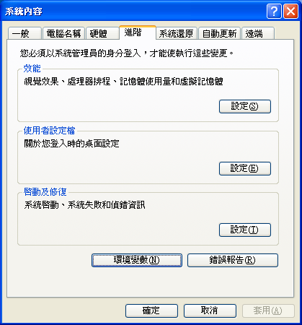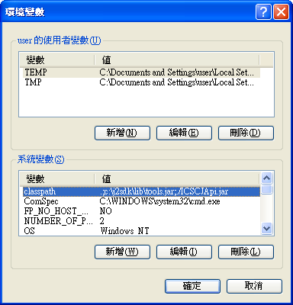
加入./ICSCJApi.jar後(記得前面以;隔開)按確定，完成設定。
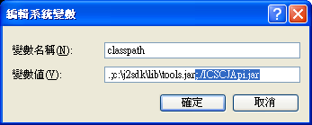

- 滙入GTLSCA憑證
因為身分驗證伺服器的Server憑證是由GCA簽發，建立SSL連線進行驗證時需將GCA憑證滙入cacerts內，請依下列步驟進行：
1. 將GTLSCA.crt拷貝到<JAVA_HOME>/jre/lib/security的目錄下。
2. 開啓Dos視窗並變更目錄到<JAVA_HOME>/jre/lib/security。
3. 執行以下命令：
keytool -import -file GTLSCA.crt -alias gtlsca -keystore cacerts -trustcacerts
(註：因為Word有時會自動變更字碼，所以不建議將上面那一行直接貼入Dos視窗內執行)
過程中會詢問你密碼，內定的密碼為changeit，執行的過程如下：

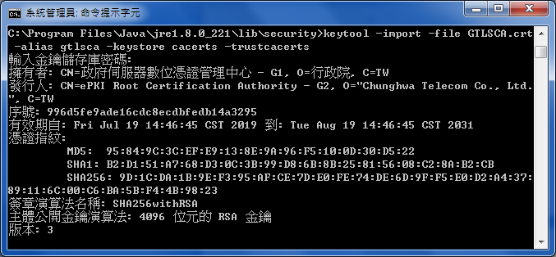
重複上述動作再將GTLSCA.crt憑證匯入(alias: gtlsca)
你可以用以下的命令看到剛剛滙入的GTLSCA憑證(別名即為gtlsca)
keytool -list -keystore cacerts

呼叫流程說明
整個呼叫的流程如下圖所示，相關的成員變數與函式請參考第4節之說明。
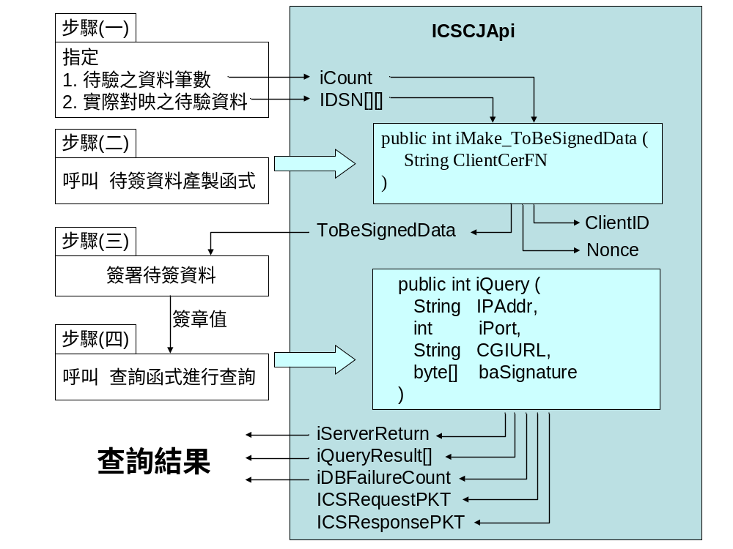
圖5-1 身分確認服務系統Java Api呼叫流程

範例程式說明
- 滙入相關之Class
首先程式必須滙入如下之Class ( 皆為Java 2 Platform, Standard Edition, v1.4.x API所提供，開發人員可參考官方網站http://java.sun.com/j2se/1.4.2/docs/api/ ，取得相關Method與呼叫方式說明 )：
import java.security.*;
import java.security.spec.*;
import java.lang.*;

import java.io.BufferedReader;
import java.io.File;
import java.io.FileReader;
import java.util.StringTokenizer;

import java.io.*;
import java.util.*;

- 主程式說明
除了一般運算使用的變數外，紅框內之宣告即為使用本API主要提供Class之宣告，如下所示：
icscjtest icscjtest = new icscjtest();
String szAlias=new String();
byte[] bSignature=null;
byte[] bContent=null;
int iRet=0, ii=0;

ICSCJApi icscapi = new ICSCJApi();

以下緊接的100行前56行(在註釋//Ready Data前)主要是讀入本程式之設定檔( ICSCJTest.txt )，主要是設定函式內所可能使用到的相關參數，結構與內容如下：
A
B
C
D
E
F
IP ics-moica.moi.gov.tw
Port 443
CGIURL /cgi-bin/CheckSNPID/CheckSNPID
ClientCert 20060921.cer
KeyFile 20060921_12345678.pfx
Password 12345678
A：指定Server的位置(上述之位置即為實際上線服務之IP Address)。
B：指定Server上SSL通道使用的埠號(上述之位置即為實際上線服務之Port Number)。
C：指定Server上cgi的路徑(上述之位置即為實際上線服務之路徑)。
D：指定Client端的憑證檔檔名(本範例提供20060921.cer供測試，Client端實際開發時必須以其申請之憑證置換)。
E：指定Client端使用的私密金鑰(本範例僅提供PKCS 12格式之金鑰，上述20060921_12345678.pfx僅為測試使用，Client端實際開發時必須使用與D欄指定相對應之私密金鑰檔置換)。
F：指定Client端私密金鑰的密碼。

請注意！本範例之寫法僅為開發測試之用，Client端應用程式於實際開發時必須考量上述金鑰檔之保護(如使用IC卡或保密器儲存金鑰等等)及密碼之保護(不得使用如上述之模式明示，外洩於他人)。

接下來即進入本API的主要部份，呼叫的進行流程如前述圖5-1所示，依序解說如下：

步驟一（指定“待驗之資料筆數”及“實際對映之待驗資料”）：
首先必須將待查詢的資料填入icscapi.IDSN[][]二維陣列內，填入的程式碼如下(以10筆為例)：
配置記憶體與指定查詢筆數
指定待查之10筆
憑證DN序號(SN)
與相對應之身分證號(PID)
//填入待驗之筆數
icscapi.iCount=10;

//填入待驗之資料
icscapi.IDSN=new String[icscapi.iCount][2];

icscapi.IDSN[0][0]="0000000010001047"; icscapi.IDSN[0][1]="A120861199";
icscapi.IDSN[1][0]="0000000010001048"; icscapi.IDSN[1][1]="A123456782";
icscapi.IDSN[2][0]="0000000010001048"; icscapi.IDSN[2][1]="A123456782";
icscapi.IDSN[3][0]="0000000010001045"; icscapi.IDSN[3][1]="A111199999";
icscapi.IDSN[4][0]="0000002222222222"; icscapi.IDSN[4][1]="A120861198";
icscapi.IDSN[5][0]="0000000010000003"; icscapi.IDSN[5][1]="N100939455";
icscapi.IDSN[6][0]="0000000010001049"; icscapi.IDSN[6][1]="A123456789";
icscapi.IDSN[7][0]="0000000010000774"; icscapi.IDSN[7][1]="E200213219";
icscapi.IDSN[8][0]="0000000010000013"; icscapi.IDSN[8][1]="N100939454";
icscapi.IDSN[9][0]="0000000010001045"; icscapi.IDSN[9][1]="A111199999";

步驟二（呼叫“待簽資料產製函式”）：
本步驟主要是呼叫icscapi.iMake_ToBeSignedData()，傳入客戶端的憑證檔，若正確執行回傳0，並將包好的“”存於icscapi.ToBeSignedData內，相關說明請參考第四節內關於界面變數與界面函式之說明，程式碼如下所示：
//呼叫 iMake_ToBeSignedData
//擷取帶入憑證的姆指紋及先前資待驗資料產生待簽資料封包
iRet=icscapi.iMake_ToBeSignedData(szClientCert);
if (iRet!=0)
{
if (iRet = = -1) System.out.println(
"讀取客戶端憑證檔失敗, 可能是找不到該檔或讀取失敗.");
if (iRet==-2) System.out.println("無法產生憑證檔的拇指紋.");
return;
}
else System.out.println("待簽資料封包(ToBeSignedData):\n" + icscapi.ToBeSignedData + "\n");

步驟三（簽署待簽資料）：
本步驟主要是將包好的待簽資料包(icscapi.ToBeSignedData)用客戶端的私密金鑰進行簽署，產生簽章值(bSignature)供後續函式使用，程式碼如下所示：(註：本段簽章的程式範例僅供參考，並未考量所有的簽章環境，使用者可依其實際之環境開發本段程式，例如以IC卡或保密器簽署…等等；此外，本例所使用的pfx檔僅內含一隻私密金鑰，故抓取第一個Alias，若內含多把私密金鑰時，程式內需正確地抓取Alias，以下的程式碼片段需作修正或直接給定正確的Alias亦可)
//對icscapi.ToBeSignedData進行簽章(PKCS#12)
try
{
FileInputStream fis = new FileInputStream(szClientKey);

KeyStore ks = KeyStore.getInstance("PKCS12");
ks.load(fis, szPassword.toCharArray());
Enumeration en=ks.aliases();

//抓取Alias
szAlias=(String)en.nextElement();

//Sign process
Signature sigEngine=Signature.getInstance("SHA1withRSA");
sigEngine.initSign((PrivateKey)ks.getKey(szAlias,
szPassword.toCharArray()));
sigEngine.update(icscapi.ToBeSignedData.getBytes());

bSignature=sigEngine.sign();
}
catch(Exception ex){ System.out.println("簽章發生錯誤."); return; }

步驟四（呼叫“查詢函式”進行查詢）：
最後一個步驟主要是呼叫icscapi.iQuery()，傳入指定的Server位址szIP及通訊埠iPort及Server端的服務路徑szCGIURL與先前對icscapi.ToBeSignedData產生的簽章bSignature，本函式會包裹最後要發送的查詢封包(存放於icscapi.ICSRequestPKT)並透過HTTPs建立SSL通道發送查詢封包，接著接收Server端回應的回應封包(存放於icscapi.ICSResponsePKT)進行最後查詢結果的解析；本函式的回傳值可能為0, -1, -2, -3, -4及大於0的值（回傳值的說明，請參考前面第4節界面變數與界面函式的內容），其中只有回傳0的時候可以使用查詢的結果(icscapi.iQueryResult[])，由於本API會累計查詢結果失敗(查詢結果的值為999)的筆數，使用者可再進一步檢查icscapi.iDBFailureCount是否為0，若為0代表所有的待查資料皆已查出結果，否則須進一步將查詢結果為999的那些待查資料重新使用本API再查一次，“查詢函式”之程式碼如下所示：
//發送Query並接收結果
iRet=icscapi.iQuery(szIP, iPort, szCGIURL, bSignature);

if (iRet==0)
//API 執行完畢, 收到Server的回應並完成解析Server的回應封包
{
//API 執行完畢, 收到Server的回應並完成解析Server的回應封包
if (icscapi.iDBFailureCount==0)
{
//查出所有待查的資料
}
else
{
//只查出部份待查的資料(可能資料庫發生異常)
}
//查詢結果如下所示
for (ii=0;ii<icscapi.iCount;ii++)
System.out.println(
"憑證序號: "+icscapi.IDSN[ii][0] +
" 身份證號: "+ icscapi.IDSN[ii][1] +
" 查詢結果---> "+ Integer.toString(icscapi.iQueryResult[ii]));
}
else if (iRet>0)
{
//API回應大於0的數值代表 API 執行完畢, 收到Server的回應,
//但無法完成解析Server回應的封包
}
else if (iRet==-1)
{
//API 執行完畢, 收到Server回應之錯誤碼, 存在iServerReturn
}
else if (iRet==-2)
{
//API 執行完畢, 收到Server回應錯誤訊息, 但無法解析
//Server回應的錯誤碼
}
else if (iRet==-3)
{
//收不到Server的回應
}
else if (iRet==-4)
{
//SSL通道建立失敗或收送資料有誤
}

執行範例程式
1. 編譯icscjtest.java程式
開啓Dos視窗(不能使用在未設環境變數前已開啓的Dos視窗)執行javac icscjtest.java編譯原始碼，若正確執行應不會出現任何誤訊息且產笪icscjtest.class之類別檔。
但是，若出現以下畫面時…
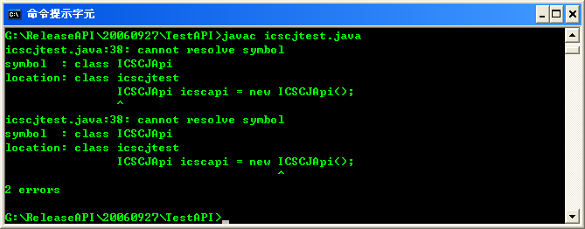
這個畫面代表先前的環境變數沒有設定成功，系統找不到本應用程式界面API (ICSCJApi.jar)，請參閱5.1小節內關於開發環境的設定進行修正並確認是否完成。

2. 執行icscjtest.class程式
執行java icscjtest 這個命令即可執行範例程式，執行的結果如下所示：
其中標示為1的紅框為產生的待簽資料內容，標示為2的紅框內顯示的是最後送至Server端要進行查詢的查詢封包，標示為3的紅框內則為Sever回傳的回應封包，而完成解析的最後結果顯示在標示為4的紅框內。
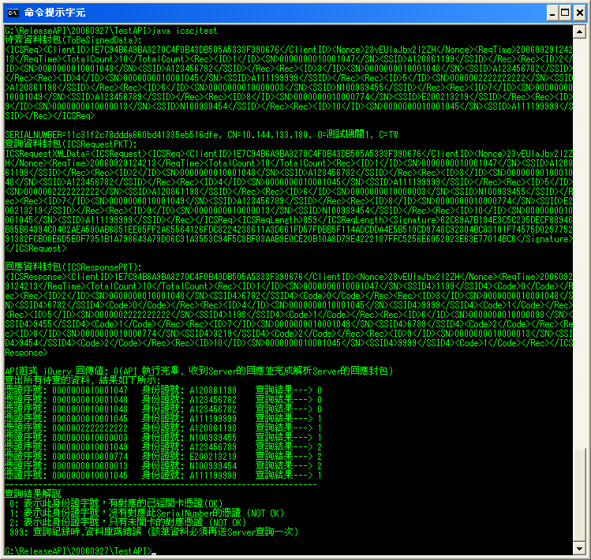
1
2
3
4
若是在紅框4的位置出現錯誤訊息(如下圖所示)，代表網路不通或先前GTLSCA憑證未能正確滙入或沒有正確完成Java安全的修正，請先檢查網路是否正常並參考5.1小節內關於JDK 1.4.x安全修正及滙入GTLSCA憑證的說明內容，確認是否完成後再試一次。
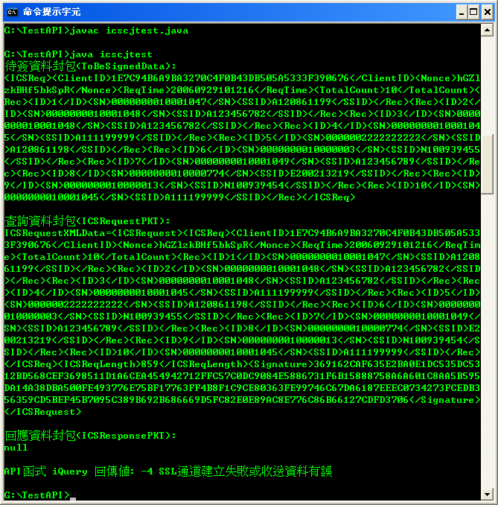

身分確認服務Java版API檔案清單說明表
身分確認服務Java版API所附之目錄/檔案如下所示：
D:\ICSC Java API 的目錄

[Java Security Patch] [用戶身分確認Client端 Java版 API]
[說明文件] 20060921.cer
20060921_12345678.pfx 20060921_12345678.p8b
GTLSCA.crt icscjtest.class
icscjtest.java ICSCJTest.txt run.bat
依序說明如下：

ICSC Java API 1.4版檔案清單說明表
目錄/檔名 | 描述
[Java Security Patch] | Java安全修復目錄，內含三個所需之檔案( bcprov-jdk14-143.jar、local_policy.jar及US_export_policy.jar )。
[用戶身分確認Client端 Java版 API] | 用戶身分確認Client端Java版API存放目錄，有2個資料夾分別noPackage、Package存放ICSCJApi.jar檔。
20060921.cer | 呼叫範例程式所要用到的測試憑證檔。
20060921_12345678.pfx  20060921_12345678.p8b | 呼叫範例程式所要用到的憑證憑證金鑰檔(密碼12345678)。
GTLSCA.crt | GTLSCA憑證檔(HTTPS所要匯入之憑證檔)。
icscjtest.class | 呼叫範例程式之類別檔。
icscjtest.java | 呼叫範例程式之原始程式碼。
ICSCJTest.txt | 呼叫範例程式之設定檔。
run.bat | 執行範例程式的批次命令檔。

如何申請MOICA線上身分確認服務
1. 請到moica.nat.gov.tw閱讀”MOICA身分確認服務使用辦法”。
2. 向我國GPKI 之GCA申請伺服軟體憑證(專屬類且金鑰用途為簽章用)，相關申請程序請見gca.nat.gov.tw的”憑證申請”網頁。
3. 由應用系統主管機關向內政部提出使用MOICA身分確認服務的申請，申請時應提交以下資料：
(1) 應用系統主管機關申請MOICA身分確認服務的公文。其中說明該應用系統的服務概況及為何必須申請此項服務。
(2) 應用系統的GCA伺服軟體憑證電子檔或是正確的憑證序號，以便可以正確查詢及下載該憑證。
(3) 應用系統對於身分確認服務所取得個人隱私資訊之保護措施或隱私保護政策的說明文件。
4. MOICA審核通過後, 則會回文說明何時對該應用系統開放服務。

